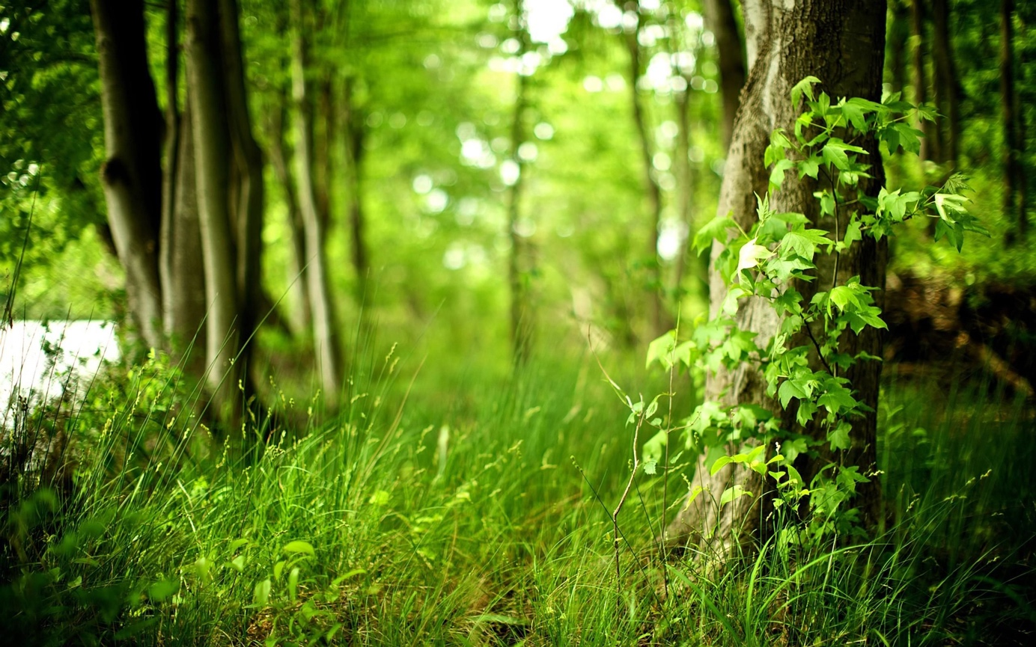

L’ECHOPPE DE IORA
Brochure Baumes et Élixirs

Je me présente, Sandra, 35 ans, druidesse, membre de l'OBOD (Order of Bards Ovates and Druids) qui sont des Druides guérisseurs et devin, emploient grand nombre d'arbres, de plantes, de fleurs, et de racines à des fins magiques et thérapeutiques. Ainsi qu'en cours de formation de phytothérapie.

Diverses techniques soins comme « l'Onde » et la séance « Nathor » m'ont été transmis.

* Pour ce faire, divers supports de travail peuvent vous être proposés suivant vos besoins, les élixirs floraux, des baumes magiques, les soins Nathor et l'Onde, etc.

* Tous ces travaux reposeront sur l’écoute et l’échange libre.

Mail : sandra.celte@gmail.com
Web : http://accompagnementetsoins.e-monsite.com
Tel : +33 6 95 18 24 11
Facebook : Sandra Bulté
Skype : Sandra Bulté

LES BAUMES MAGIQUES

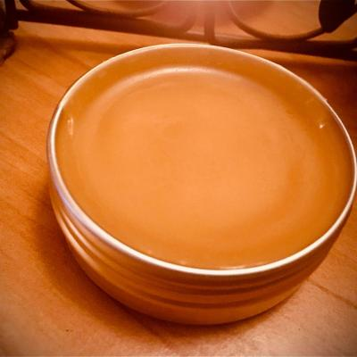

Qu'est-ce qu’un baume ?

Le baume est une préparation pâteuse créée à partir d'huiles de fleurs solarisées à la rose et de cire d'abeille. Le baume est facile à appliquer car il ne coule pas. La cire d'abeille agit de même comme une protection en déposant une fine pellicule non grasse protégeant la peau contre les agressions extérieures. Il se conserve deux ans après ouverture.

BAUME A LA ROSE

Ses Vertus

Ce baume Possède des vertus physiques et spirituelles, il contient ainsi des propriétés énergétiques et magiques. Il agit également comme une sorte de nourriture énergétique du vivant.

Le baume à la rose apaise, adoucit, tonifie, réchauffe les peaux flasques et calme les irritations cutanées. S’utilise en application sur tout le corps.

Vous pouvez l'appliquer entre les deux sourcils, ce baume calme, détend et aide à l'endormissement naturel.

Il est idéal sur les blessures, les coups de soleil, les démangeaisons, les mycoses, l'eczéma ...

Ce baume a un effet antirides, en massage sur le visage, le baume efface les pattes-d'oie autour des yeux.

BAUME AU MILLEPERTUIS
Ses Vertus
Le baume a des vertus physiques et spirituelles, il contient des propriétés énergétiques et magiques. Il agit également comme une sorte de nourriture énergétique du vivant.
C'est une plante pour la guérison de l'âme. Il s’agit de l’une des anciennes plantes reconstituantes traditionnelles selon les anciens druides qui rétablissent l'équilibre entre le corps et l'âme. Elle « met du baume au cœur ». Il est traditionnellement appliqué en soin d’apaisement des brulures superficielles.

Ce baume peut s'appliquer au niveau du plexus solaire, de même sur l’ensemble du corps. Il se conserve pendant 2 ans après ouverture.

COMPOSITION DES BAUMES
* L'huile de noisette & de colza bio
* Du millepertuis fraichement cueilli / Pétales de bouton de rose de Damas
* Cire d'abeille & Un conservateur : L'huile essentielle de ylang ylang
* L'énergie solaire par concentration des rayons selon un procédé secret

TARIFS ET FORMATS

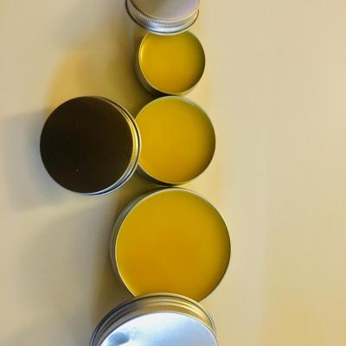

PETIT (15ml) : 12€

MOYEN (30ml) : 24€

GRAND (60ml) : 32 €

LES ELIXIRS
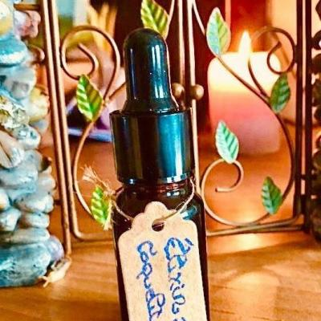

Je me permets de vous présenter un produit formidable susceptible de vous soutenir efficacement : un élixir issu de la spagyrie végétale élaboré par mes soins.
Cela n’a rien à voir avec une simple teinture mère. Il me fallut deux mois environ pour réaliser ces élixirs, ceci avec le plus grand soin et avec beaucoup d'amour, et c’est ce qui fait toute la différence ! Il a été consacré tout d'abord en y intégrant une intention avant la préparation.
Comme dans la tradition dans l’Égypte ancienne, l'élixir a un rapport étroit avec les principes lunaires et solaires, il contient donc l'énergie active et vivante de ces astres. Ce qui en fait un élixir de haute qualité, et doublement efficace.
J'y ai ensuite ajouté une touche énergétique personnelle en le magnétisant avec l'aide de l'énergie "Nathor" qui est l'énergie primordiale de l'être humain réintégré dans la nature.
Je les distribue en flacons (10ml) de ce précieux élixir de haute qualité longuement préparé.

Leur mode d'Utilisation

Mettez 3 gouttes d'élixir dans un verre, ajoutez-y un peu d'eau, froide ou tiède, et mélangez. Buvez lentement, en gardant la gorgée de liquide dans la bouche et en la mâchouillant.

Comme la tradition dans l'égypte ancienne, l'élixir a été longuement exposé au soleil, il contient donc l'énergie active et vivante du soleil. Ce qui en fait un élixir de haute qualité, et doublement efficace.

COMPOSITION
Un flacon compte-goutte de (10ml) contient :
Alcool à 40 °
Extrait de plante ou de fleur séchée par nos soins
L'énergie solaire et l'énergie Nathor

Élixir de Mélisse
" Mélissa Officinalis "
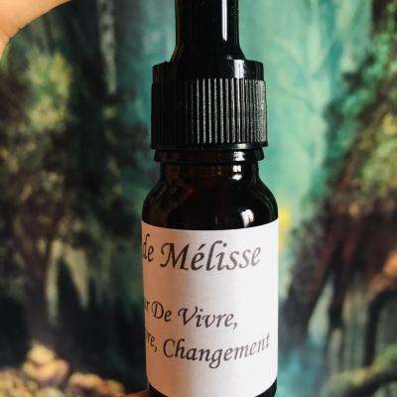
`
Aide personnelle

* Une fois que l’on a retrouvé le sentiment de son intégrité, et qu'on reprend un meilleur contrôle de son environnement avec la menthe, elle aidera à nettoyer les émotions négatives. * Elle mettra en valeur les sentiments et les émotions positives et libres.

* La mélisse, la potion de bonne humeur, et de joie de vivre, peut être utile quand on cherche à changer d'environnement, et de travail. Elle donne le courage de réaliser ses projets et de ne pas avoir peur qu'ils échouent.
La mélisse est une plante herbacée, buissonnante, pérenne à tige carrée. Elle appartient à la famille de Lamiacées et elle est originaire de méditerranée. Quand elle est jeune, ses feuilles exhalent une douce odeur de citron.

On la surnomme mélisse citronnelle, herbe à citron, piment des abeilles. Son nom est lié au latin melisphyllum, en grec, son prénom est Mélissa, nom botanique de la plante, qui aurait un lien avec l'abeille.

Les vertus de la Mélisse

* La mélisse est une plante herbacée, buissonnante, pérenne à tige carrée. Elle appartient à la famille de Lamiacées et elle est originaire de méditerranée. Quand elle est jeune, ses feuilles exhalent une douce odeur de citron.
* On la surnomme mélisse citronnelle, herbe à citron, piment des abeilles. Son nom est lié au latin melisphyllum, en grec, son prénom est Mélissa, nom botanique de la plante, qui aurait un lien avec l'abeille.
* La mélisse est utilisée depuis très longtemps. Au XVIIe siècle, les médecins l'utilisaient pour atténuer la dépression nerveuse et notamment dans la culture celtique, c'était l'une des propriétés les plus connues était de rompre avec la mélancolie.
* Elle a une action apaisante. Elle calme et soulage le cœur. Elle agit contre l'anxiété, l'émotivité afin de créer une sensation de bien-être.
* La mélisse est une plante féminine. Dans la mythologie grecque, Melissa est la nymphe qui enseigna aux hommes comment recueillir son nectar de miel.
* Pline disait que ses bienfaits étaient si grands que si elle était attachée à une épée qui avait fait une blessure, le sang s'arrêterait immédiatement de couler.

Élixir de Lavande
« Lavandula officinalis »

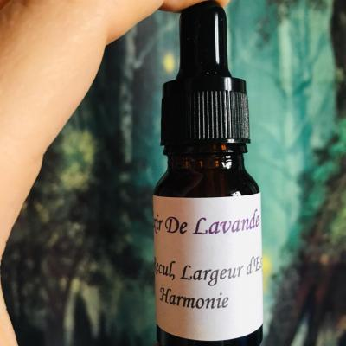
Aide Personnelle

Elle vous aide à prendre du recul sur la façon d'appréhender la vie, avec plus de compréhension et de détachement face aux pièges de la société.
Elle sera bénéfique pour ceux qui désirent faire un changement concernant leur lieu de vie vers plus d'espace.

Les propriétés traditionnelles de la lavande

* La Lavande est une Plante médicinale reconnue depuis l'Antiquité. Le mot "Lavande" vient du latin, "lavandula", issue du verbe latin "lavare" qui signifie "laver et purifier"
* La lavande était déjà reconnue reconnue au Moyen Âge pour ses pouvoirs désinfectants.

*On dit qu'un sachet de fleurs de lavande placées dans l'oreiller calme les migraines et facilite le sommeil.

* C'est une plante amère, d'odeur agréable et qui agit contre le stress. Elle aide les personnes sensibles dont les valeurs morales se heurtent aux contingences de la vie quotidienne, et qui en souffrent nerveusement.

* Elle aide à retrouver une meilleure clarté d'esprit, de garder une certaine présence, et une meilleure concentration dans le travail de toutes formes de travaux psychiques.

* La Lavande est associée à l'élément AIR, et son influence astrologique vient de MERCURE.

Élixir de coquelicot
"Papaver rhoeas"

Aide personnelle

Elle aide à être à l'écoute de vos besoins de votre corps.

Elle suggère ainsi de ralentir dans la vie quotidienne afin de ne pas s'oublier de prendre soin de soi.

Cet élixir se révèle d'une grande d'aide quand il s'agit de lâcher prise sur les évènements dont nous n’avons pas le contrôle.

Le coquelicot permettra d'être à l'écoute de ses véritables besoins, et aller à l'essentiel. Elle nous fait apprécier le moment présent, et elle nous fait prendre conscience de son individualité.

Élixir de millepertuis perforé
"Hypericum perforatum"
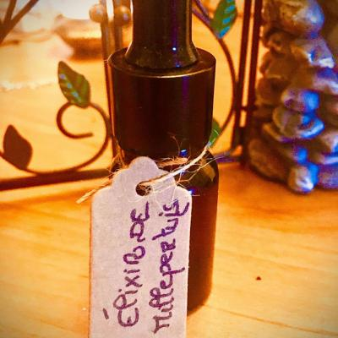
Aide Personnelle

Il vous inspire pour faire les bons choix, il s'agit de retrouver le sentiment d'être solidement et harmonieusement plantés au bon endroit d'un monde accueillant.
Il aide à nettoyer le mental encombré d'idées fausses, restaure la bonne humeur de façon à retrouver qui vous êtes vraiment : une personne qui aime la vie.

Utilisation traditionnelle

* C'est une plante pour la guérison de l'âme. C'est un des reconstituants de plantes druidiques anciennes, qui rétablissent l'équilibre entre le corps et l'âme. Elle met du baume au cœur, c'est une plante aux propriétés équilibrantes et fortifiantes.

* Elle est antistress et élève le moral. Elle pousse dans les bois secs et les collines en Grande-Bretagne avant la dernière glaciation. On la conseillait pour la malaria, la sciatique et les brûlures.

* Traditionnellement, on suspendait un brin de millepertuis, et des bottes étaient ramassées à la veille de la Saint-Jean attachée aux portes et aux avant-toits pour protéger une maison contre le mal, contre la foudre, et chasser les mauvais esprits. On pense qu'on lui attribué la capacité de chasser le mal et les démons en raison de son aptitude à soulager la dépression.

Élixir de Sauge
"Salvia Officinalis"
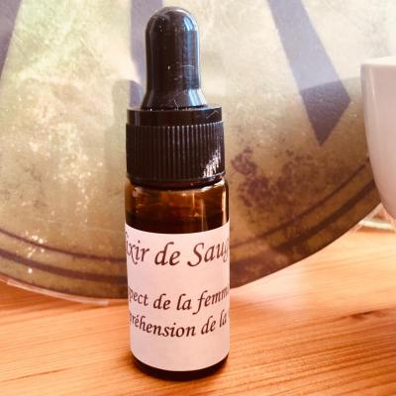
Aide Personnelle

C'est une plante païenne, surnommée "l'Herbe des Dames". * Elle aide la femme à se respecter, à être bien dans sa peau de femme. L'élixir de Sauge est préconisé pour une meilleure compréhension de la vie.
Elle aide à trouver un sens à l'existence, c'est ainsi qu'elle amène à la conscience la dimension spirituelle de l'être, elle permet ainsi de prendre du recul sur les expériences de la vie. * Elle apporte alors la compréhension et la paix intérieure.

Propriétés traditionnelles

* La Sauge jouissait déjà chez nos ancêtres d'un prestige certain. La troisième herbe druidique sacrée faisait partie des herbes de la Saint-Jean.
* Le nom de la sauge officinale, saliva est dérivé du latin « salvare » signifie sauver et guérir. Le seul nom reflète la réputation que les hommes ont accordée depuis toujours à cette plante médicinale.
* Les druides, donnaient à la sauge une importance considérable, celle de guérir de toutes les maladies.
* Les anciens Égyptiens l'utilisaient aussi bien pour ses qualités médicinales que curatifs. Elle permet de soulager rapidement les piqûres et les morsures.
* La sauge est un remède ancestral bien connu des femmes, pour apaiser et renforcer le confort féminin. Elle atténue les humeurs et les douleurs pendant la période des règles.

Avertissement

* Éviter de prendre la sauge quotidiennement, ne pas dépasser 15 jours consécutifs.

Le célèbre dicton, « qui a de la sauge dans son jardin n'a pas besoin de médecin ».
Résume à lui seul ses nombreux bienfaits.

Élixir de menthe poivrée
"Mentha Piperita"
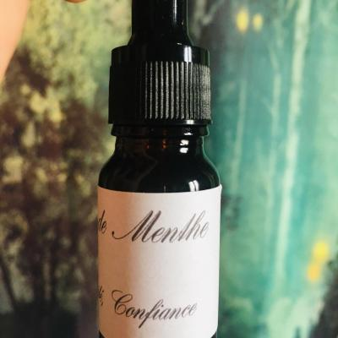
AIDE PERSONNELLE

La menthe Libère d'abord de ce qui empêche d'être libre et indépendant. Elle fait prendre conscience de soi-même, elle fait différencier les désirs personnels et ceux imposés de l'extérieur. Elle repousse discrètement les personnes qui vous empêchent d'avancer sur votre chemin.

Propriétés Traditionnelles De La Menthe

* La menthe était traditionnellement utilisée pour améliorer la concentration. Elle aiguise les sens. Aujourd'hui, nous avons souvent besoin de traiter quantité d'informations, et notre concentration est mise à l'épreuve par des milliers de distractions. Elle vous aidera à vous concentrer avec application sur votre travail.

* La menthe est associée aux éléments de l'Air et du Feu. L'influence astrologique vient de Mercure.

"La saveur ou l'arôme de la menthe aquatique réjouit le cœur de l'homme" John Gerard

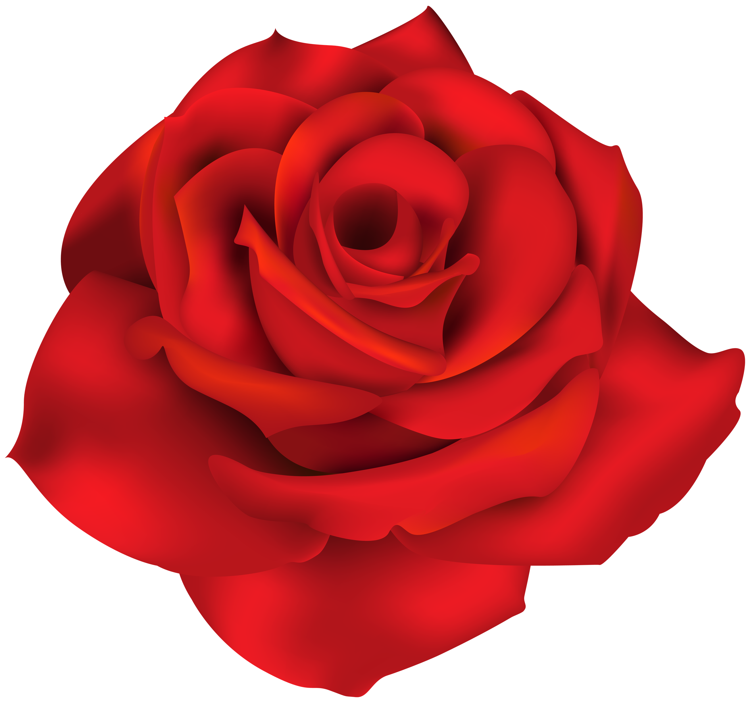
L'Élixir De Rose
Les vertus de la rose

L'élixir de rose aide à être à l'écoute de son intuition, il apporte un sentiment de douceur envers soi-même.

Il fait découvrir la beauté, l'harmonie, et l'émerveillement au cœur de chaque chose, et de chaque être.

Il fait prendre conscience de ses propres valeurs, il est idéal pour l'accomplissement de soi, et à la réalisation de ses projets.

De plus, avec cet élixir on retrouve une certaine harmonie et un équilibre de vie.

TARIF DE CHAQUE FLACON D’ELIXIR de 10 ml : 24 €

PENDENTIF
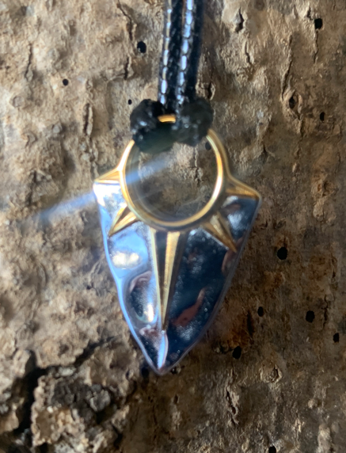
« LA LUMIÈRE DU SIDH »

Il infuse en nous un état d’esprit plus dynamique, apporte une clarté d’esprit, manifeste les synchronicités ainsi qu’une joie d’être. Ce pendentif est dédié pour l’évolution de l’âme.

Il aide à se reconnecter à son âme, à votre propre potentiel, ainsi qu’à la beauté, à la magie de la vie, et à sa propre vibration.

Il est idéal pour tous ceux qui se trouvent à un carrefour de vie.

Dans ce pendentif le principe des 4 éléments y sont intégrés : L’eau, le feu, la terre et l’air. Retrouver l’équilibre et une stabilité dans le concret avec la terre, progresser avec les sens de l’harmonie, avec douceur et fluidité́ avec l’eau. Rayonner plus de lumière avec la joie de vivre par le feu. Revenir vers la simplicité́ dans la légèreté d’existence avec l’air.

Ce pendentif amplifie les démarches énergétiques (comme les soins) du porteur.

En mode d’utilisation, il suffit de le porter, aucune purification ou rechargement n’est nécessaire.

TARIFS

100 euros le pendentif

Si vous souhaitez le Règlements par chèque et virement : Demander les coordonnées et IBAN par mail à sandra.celte@gmail.com

Ou Le Règlement en ligne sur Paypal : https://www.paypal.me/sandracelte
(entrer manuelllement la somme correspondante)

COFFRET MAGIQUE

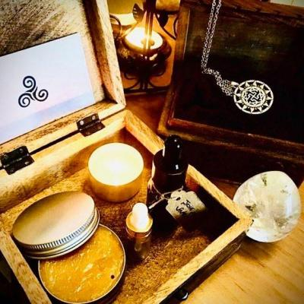

Vous y découvrirez :
- Un baume format moyen au millepertuis ou rose (au choix)
- Un élixir de millepertuis ou rose (au choix)
- Le pendentif magique (énergétique)
+
Un échantillon gratuit d’élixir de votre choix. Mélisse, Armoise, lavande, sauge ...

TARIF DU COFFRET : 65€

Mail : sandra.celte@gmail.com
Web : http://accompagnementetsoins.e-monsite.com
Tel : +33 6 95 18 24 11
Facebook : Sandra Bulté
Skype : Sandra Bulté

